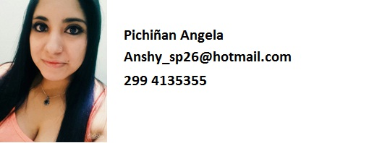

**REFERENCIAS PERSONALES**

**-Pichiñan Angela Sofia**

**-Fecha nac: 03/11/1989**

**-DNI: 34798328**

**-Dom: Bº La Paz E 14 1º piso dpto“ C” – Cipolletti**

**-Estado Civil: Soltera**

**ESTUDIOS REALIZADOS**

**-Secundario completo (C.E.N.S. Nº12- Perito Comercial Especializado en Administración de Empresas)**

**EXPERIENCIA LABORAL**

**\*2008-2011 Mc donald’s: Atención al público, encargada en capacitación al personal ingresante y tareas varias en sector cocina**

**\*2011-2013 Hospital Dr. Pedro Moguillansky: Tareas de maestranza**

**\*2014 a la actualidad YPF: Atención al público y operario de playa**

**OBJETIVO PERSONAL**

**Formar parte de un equipo de trabajo, seguir incorporando conocimiento implementando mi experiencia a las distintas áreas. Superarme en todos los aspectos para crecer personal y profesionalmente.**

**Soy una persona predispuesta a nuevas tareas y capaz de adaptarme fácilmente a ellas.**